Ашали – село ученых и шейхов

[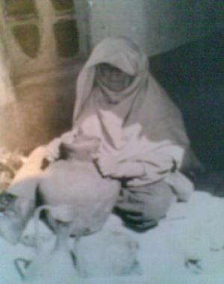](http://www.odnoselchane.ru/images/articles/art/image001_6.jpg)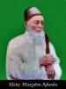

**Шейх Шахар Шейх Тажудин Афанди**

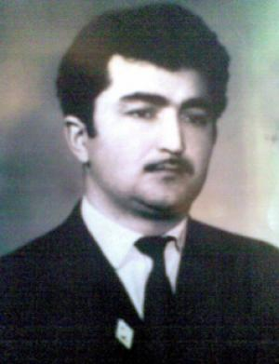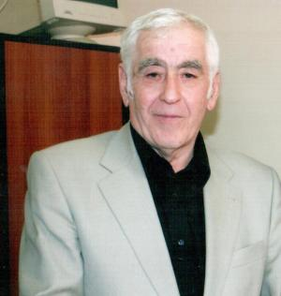

**Саидов Загид Агларов Мамайхан**

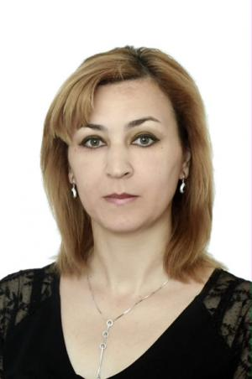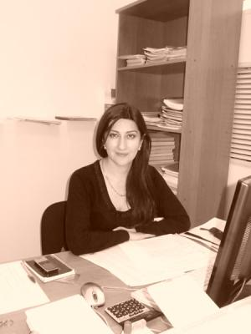

**Саидова Марина Агларова Айшат**



**Агларова Зарета**

**Село Ашали называют селом шейхов и ученых. Можно сказать, что это действительно так и есть. Ведь из такого маленького села вышли три шейха и четыре светских ученых. Это не считая алимов, которых было в довольно большом количестве для такого маленького села.**

Два шейха жили еще в середине XVIII века: Муса-шейх и Муслим-шейх. В наше время жил еще Тажудин-шейх – известный не только в Дагестане, но и за его пределами. Кроме них в селе еще были алимы, которые достигли высоких вершин по знаниям не только религии, но и естественных наук. Особенно выделялись два брата – Рамазан-дибир и Ибрагим-дибир. Люди старшего поколения рассказывали, что эти два человека были известны не только в андийском округе, но и во всем Дагестане.

Рассказывали историю строительства мечети в селе. Из разных уголков Дагестана приехали умелые мастера по кладке камня, по дереву, по художественным оформлениям и по другим ремеслам. Они приехали ради только того, что бы их дети учились в медресе села Ашали у этих двух людей. И построили они такую мечеть, которая не уступала самым красивым мечетям в Дагестане. К сожалению, она не сохранилась до настоящего времени. Когда ашалинцев переселили в Чечню, мечеть разрушилась. Многие дети, которые тогда учились у этих двух алимов, позднее сами стали видными алимами. Среди них были и чеченцы, и ингуши и лица других наций Северного Кавказа.

Рамазан-дибир и Ибрагим-дибир написали поэмы о разных событиях, происшедших со святыми людьми. Особенно большую популярность приобрели поэмы о гибели сыновей дочери пророка Мухаммеда (да благословит его Аллах и приветствует) Фатимы Гасана и Гусена, а также «Алиасхаб и аздаха», которые были напечатаны в 1905 г в типографии Мавраева в Темир-Хан-Шуре. То, что Рамазан-дибир и Ибрагим-дибир были алимами высокого уровня, доказывает и то, что они часто принимали участие в религиозных спорах, дискуссиях и успешно защищали свою точку зрения. А однажды услышав, что из арабских стран где гастролировал, устраивая дискуссии с виднейшими алимами и шейхами стран, вернулся знаменитый религиозный деятель, известный не только в Дагестане, но и в арабских странах, сторонник ваххабитского религиозного течения, уроженец Лакии Замир-Али, ашалинец Ибрагим-дибир отправился в Лакию, чтобы лично встретиться с ним и вызвать на дискуссию. Замир принял его и согласился устроить дискуссию. После долгих споров они разошлись, так и не сумев убедить друг- друга в неправоте противника. Видными алимами были также Амирхан старший, Амирхан младший, Хасболат и его сын Гасан. Этот алим Гасан слагал стихи на арабском и аварском языках. Умер он в 1957 году. Среди алимов видное место занимала Дибиргаджиева Шахар. Она училась у шейха Умар-гаджи и был единственным алимом, женщиной во всем Андийском округе.Последний шейх Тажудин-хаджи афанди умер в 2001 году.   
Светскими учеными стали ашалинцы: Агларов Мамайхан – главный научный сотрудник Института Истории, Археологии и Этнографии ДНЦ РАН, Профессор кафедры Истории и теории религии и культуры ДГУ, Заслуженный деятель науки Республики Дагестан, Заслуженный деятель науки Российской Федерации, член координационного совета по формированию гражданского общества в РД, председатель этнографического общества РД. Агларова Айшат Мамайхановна - кандидат биологических наук, заведующая аспирантурой ДНЦ РАН Агларова Зарета Мамайхановна – доцент кафедры английского языка ФИЯ ДГУ, директор Студии иностранных языков «Лингва Плюс».Саидов Загид – кандидат экономических наук. Саидова Марина Загидовна – кандидат исторических наук.